Памятки для родителей в средней группе
Когда детки подросли, сфокусируйтесь на том, как сформировать здоровый образ жизни малышей, как действовать, чтобы воспитать детей уверенными в себе личностями.

Памятка "Формируем здоровый образ жизни"
- Новый день начинайте с улыбки и с утренней разминки
- Соблюдайте режим дня.
- Любите своего ребенка и уважайте всех членов вашей семьи.
- Обнимайте ребенка минимум 4 раза в день.
- Не бывает плохих детей, бывают плохие поступки.
- Помните: лучше умная книга, чем бесцельный просмотр телевизора
- Показывайте ребенку личный пример здорового образа жизни.

- Используйте естественные факторы закаливания – солнце, воздух, и воду;
- Внимательно относитесь к тому, что вы едите: еда должна быть простой, полноценной, не перегруженной искусственными добавками или консервантами.
- Лучший вид отдыха – прогулка с семьей на свежем воздухе, лучшее развлечение для ребенка – совместная игра с родителями.
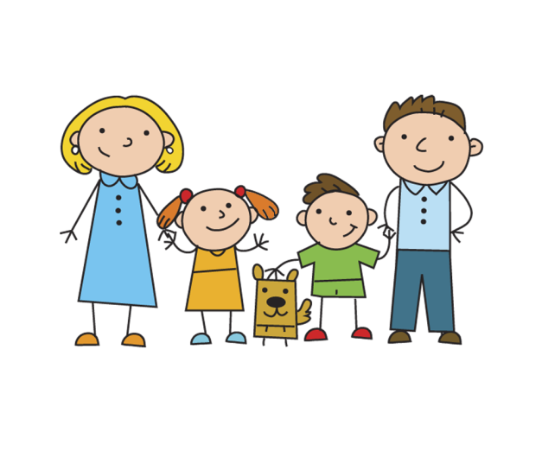

МБДОУ Детский сад «Руслан»

Памятка для родителей

"Формируем здоровый образ жизни"

Подготовила : Кумукова Айнара Сергеевна
Ибрагимова Джамиля Ибрагимовна
2021г.

